Escuela normal de educación preescolar

**ESTRATEGIAS DE MÚSICA Y CANTO EN EDUCACIÓN PREESCOLAR**

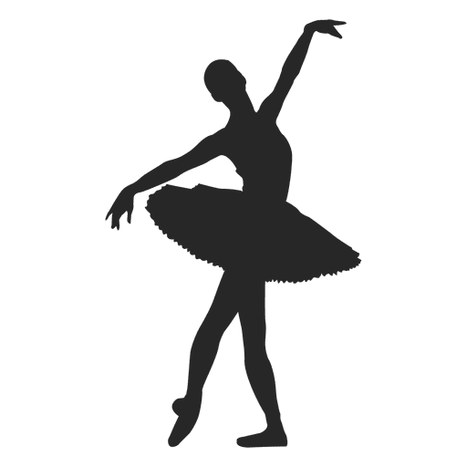**RECUERDOS Y SENTIMIENTOS**



[JESUS ARMANDO POSADA HERNANDEZ](http://201.117.133.137/sistema/mensajes/EnviaMensaje1.asp?e=enep-00042&c=600765339&p=074M719B7641M136M0A162230&idMateria=6263&idMateria=6263&a=M110&an=JESUS%20ARMANDO%20POSADA%20HERNANDEZ)

PERLA TAMHARA PRADO LLERA

Sección “B” Semestre 1º

RECUERDOS Y SENTIMIENTOS

Uno de los pocos acercamientos que pude tener a la música y al arte , fue a una edad muy temprana ya que practicaba ballet y teníamos que tener un gran acercamiento a la música , no solo para saber baila también porque se nos pedía eventualmente tocar algunas canciones o algo por el estilo Y desde muy pequeña me gustaba la música clásica ,mas aun la música que se usaba en este arte ,Mi acercamiento fue muy lindo , ya que no solo me acerqué al mundo del ballet también al mundo de la música clásica ,En el preescolar recuerdo vagamente haber estado en un grupo de música que se hacían con palos Ahora que estoy más grande , aun me llama mucho la atención la musca clásica y más un la inspirada en el ballet , pero de un tiempo a tras me ha llamado mucho la atención el k-pop , y aunque son mundos completamente diferentes me gustaría aprender alguno de los instrumentos de la música clásica , ya que más que nada en el k-pop mucha de sus bandas sonoras son echas con aparatos como mezcladoras etc .Aun me causa nostalgia recordar las viejas canción y me entra esos pequeños recuerdos de cuando nos presentábamos en el teatro de la ciudad y es lindo poder recordar que alguna vez pude tener un acercamiento tan bonito a la música.

Conclusión

Ahora si considero que la expresión musical si es una lengua ,ya que mediante esta, muchas persona logran expresar lo que sienten , y no solo se refiere a la música , también al teatro , a la danza etc . Con todos y cada uno de estos las personas pueden expresar algún sentimiento sin necesidad de las palabras como en el teatro o sin música el el ballet .

Para mi es una de las formas más bonitas de poder expresar lo que siento por alguien o algo como alguna melodía o con algún baile , se me hace una de las formas de expresión más bonitas que las palabras y es increíble que ahora como futuras docentes tenemos la oportunidad de poder trabajar con la música y así poder transmitir no solo Felícitas , también conocimientos